В районе Гольяново уменьшится уличная парковочная площадь
15.12.2016
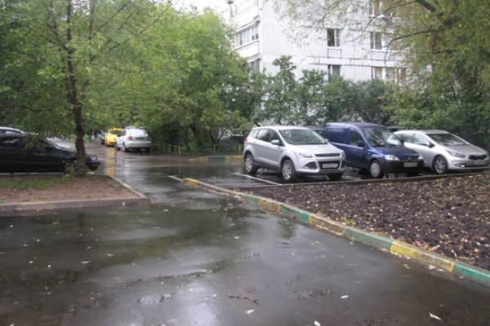
Введение платных парковок в Гольянове проводиться не будет, но количество мест для парковки автотранспорта уменьшится на некоторых улицах.

Обустроить новые платные парковки планируется в скором времени в Восточном административном округе. Как отметил начальник отдела по вопросам строительства, имущественно-земельных отношений и транспорта управы района Гольяново Антон Чайцев, район Гольяново в зону расширения платных парковок пока не входит.

Глава управы района Гольяново Виталий Турчанинов также подтвердил, что вводить платные парковочные места в районе пока не планируется, но на некоторых улицах всё же будут установлены знаки, запрещающие парковку. Появление запрещающих знаков, по словам главы управы, продиктовано мерами безопасности дорожного движения. В связи с тем, что парковочная площадь в районе Гольяново будет уменьшена, управа планирует организовать достаточное количество парковочных мест. Отметим, что на новых парковках будут специально обозначены места для жителей района, относящихся к льготным категориям.

Адрес страницы: http://golyanovo.mos.ru/presscenter/news/detail/4449283.html
Управа района Гольяново города Москвы

